УВЕДОМЛЕНИЕ

Собственнику (владельцу):_ Неизвестен_____________________
(фамилия, имя, отчество)
транспортного средства марки ВАЗ-2108 ________________
государственный регистрационный знак _отсутствует _______
управление административно-технического контроля администрации города Ульяновска___
(наименование Уполномоченного органа)
извещает о том, что указанное транспортное средство, размещённое по адресу г. Ульяновск, ул. Волжская, № 5, имеет признаки брошенного, разукомплектованного.
В соответствии с Порядком выявления, эвакуации и хранения брошенных, бесхозяйных, разукомплектованных транспортных средств на территории муниципального образования «город Ульяновск», утвержденным постановлением администрации города Ульяновска от 19.06.2017 № 1505, в течение 10 дней с даты получения настоящего уведомления Вам надлежит своими силами и за свой счет эвакуировать (утилизировать) транспортное средство в случае прекращения его эксплуатации или переместить в предназначенное для хранения транспортных средств место.

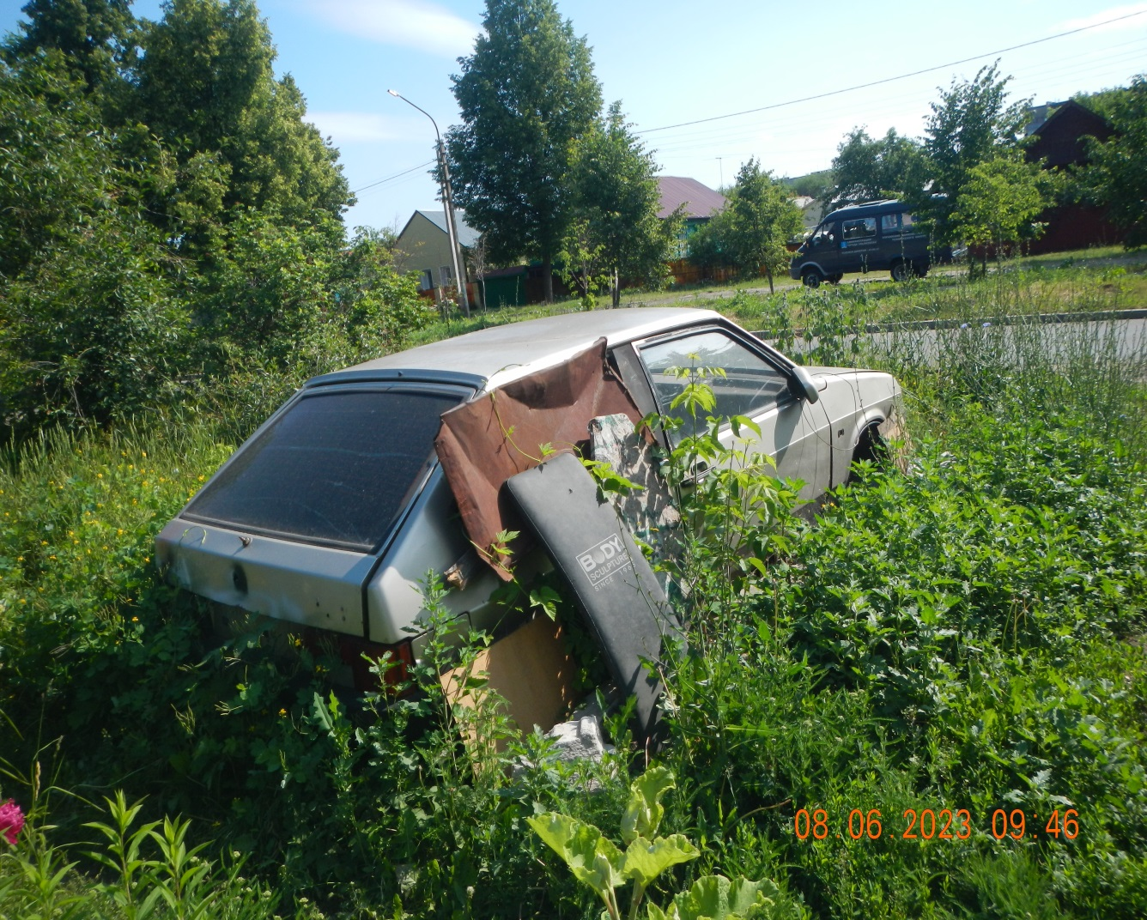

В случае невыполнения данных требований в течение 10 дней со дня получения настоящего уведомления транспортное средство будет в принудительном порядке эвакуировано на специализированную стоянку. Телефон для справок 41-00-96

Начальник управления
административно-технического контроля
администрации города Ульяновска С.А.Пантелеев

Филатова Наталья Викторовна
41-00-96

